U źródeł owocowego zdrowia – Ocet jabłkowy marki Ponti
O zdrowe menu dbamy szczególnie wiosną i jesienią, tymczasem również latem warto zrezygnować z kalorycznych potraw na rzecz lekkich i zdrowych przysmaków. Apetyczne i orzeźwiające dania stworzymy wykorzystując prozdrowotne właściwości Octu jabłkowego marki Ponti, którego sekretem są soczyste owoce i prawdziwie włoska receptura. Wyrazista kropla o smaku świeżych jabłek pomoże nam zadbać o piękną sylwetkę i wspaniałe samopoczucie o każdej porze roku.

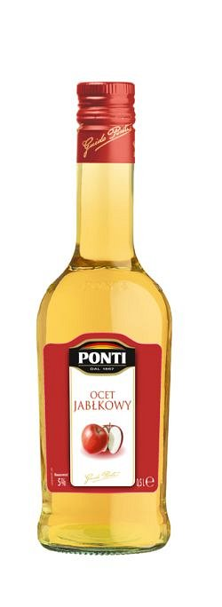
Soczysty i wyjątkowy
Wszystkie produkty marki Ponti słyną z tego, iż powstają w samym sercu Włoch. Dzięki temu wiemy, że każda butelka wyprodukowanego przez nią octu to pełnia smaku oraz wartości odżywczych, za które odpowiadają oryginalna receptura i tradycyjne składniki. Pięcioprocentowy Ocet Jabłkowy marki Ponti to specjał o zaskakującej głębi aromatycznej, której źródłem jest wysokojakościowy cydr jabłkowy. Tym co wyróżnia Ocet jabłkowy marki Ponti na tle innych octów jest bogaty, delikatnie kwaśny bukiet wydobyty wprost z soczystych jabłek. Już odrobina Octu jabłkowego marki Ponti pozwoli szybko wyczarować dania zainspirowane naturalnym smakiem tych pysznych i pełnych witamin owoców. Ten dodatek kulinarny nie tylko odmieni oblicze wielu znanych potraw, ale również skutecznie podniesie ich walory odżywcze. Ocet jabłkowy to cenne źródło witamin, minerałów oraz mikro- i makroelementów, które wspomagają przemianę materii oraz przyspieszają spalanie tłuszczu. Ponadto włączając ten kwaśny przysmak do codziennej diety wzmocnimy układ odpornościowy, obniżymy ciśnienie oraz poziom złego cholesterolu we krwi, zwalczymy dolegliwości pokarmowe, a także załagodzimy skutki alergii.
Tajemny składnik
Każde doświadczenie kulinarne z Octem jabłkowym marki Ponti stanie się źródłem przyjemności oraz zdrowia, bez względu na to, czy doprawimy nim potrawy mięsne, czy dressingi do wegetariańskich sałatek. Jego kwaskowa nuta wspaniale wydobędzie smak tradycyjnych polskich zup, takich jak barszcz czerwony oraz żurek. Ponadto za sprawą swoich doskonałych właściwości konserwujących stanie się niezbędny przy marynowaniu grzybów, owoców oraz warzyw. Natomiast, aby wykorzystać w pełni prozdrowotne właściwości tego jabłkowego przysmaku warto kilka razy w tygodniu przygotować na jego bazie nasze ulubione koktajle owocowe.
Ocet jabłkowy marki Ponti to soczysta recepta na zdrowie, piękną sylwetkę oraz menu
o niezapomnianym smaku, które zadba o nasz organizm od wewnątrz, a także zabarwi codzienność odrobiną owocowej radości.
Po więcej informacji i korzystnych dla zdrowia przepisów zapraszamy na stronę internetową: www.indexfood.pl oraz na www.facebook.com/kuchnia.wloska
Ocet jabłkowy marki Ponti
Pojemność: 500 ml
Cena rekomendowana: 8,59 zł
Firma Index Food powstała w 1988 r. Zajmuje się importem i dystrybucją markowych produktów spożywczych, a od 1997 r. jej misją stało się promowanie walorów zdrowotnych, kulinarnych oraz smakowych przede wszystkim kuchni śródziemnomorskiej. Wszystkie dystrybuowane produkty tworzą bogatą ofertę, dzięki której można stworzyć szereg dań charakterystycznych dla południa Europy.Index Food posiada w swej ofercie produkty takich marek
jak: Olitalia, Valfrutta, DeCecco, Arrighi, Grand’Italia, Callipo, Ponti, Serpis, Limmi, Sunquick, Toblerone, Daim i Ricola, a także Cornyi Schwartau.

